Ονοματεπώνυμο:…………………………………………………………………………………………… Τάξη: Α2

**Ου , ου**

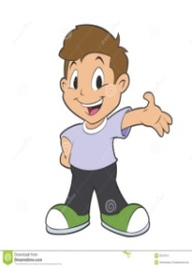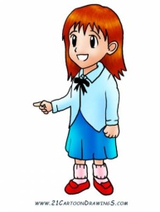**Φύλλο εργασίας Γλώσσας**

Πρόσεχε!!!! Ο τόνος στο **ου**  είναι **πάντα** στο **υ**! π.χ. κούκος, πιρούνι

1. Γράφω **ου** και διαβάζω τις συλλαβές:

τ____ π____ ρ____ λ____ μ____ ν____ σ____ κ____ θ____ ζ____ χ____ γ____ στ____ς

1. 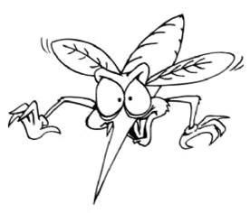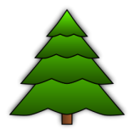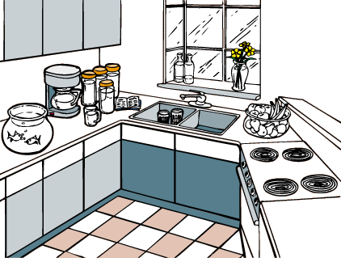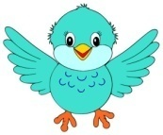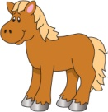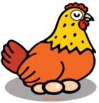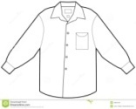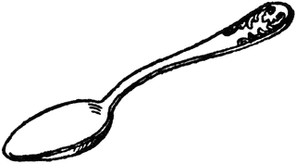Κυκλώνω την εικόνα που έχει **ου:**

1. Κυκλώνω μόνο τις λέξεις που έχουν **ου:**

έγκυος καρπούζι δύο Χαρούλα θέλουμε κουρτίνες κρύος λουκέτα δυάδες

1. Διαβάζω μία-μία λέξη και **τονίζω:**

πατουσα Τασουλα πουπουλο κουταλια λουκουμας ρουθουνι ζουζουνι

μαμουνι παγουρινο παχουλος Σταθουλα νουμερο γουρουνια

1. 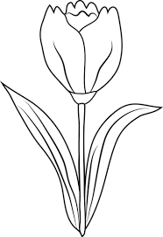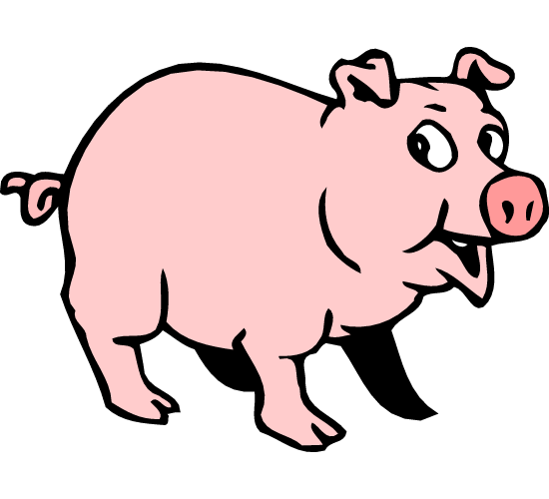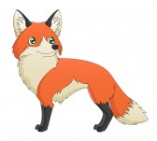Γράφω το όνομα κάθε εικόνας:

____________ ______________ ______________ ____________ ______________

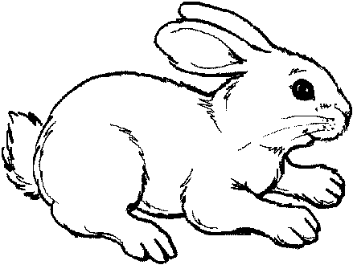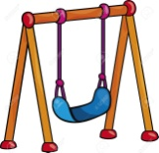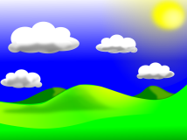

____________ ____________ ______________ ______________ _______________

1. Διαβάζω με προσοχή τις λέξεις και τις **τονίζω:**

κοτα – κουτα Τασος – Τασουλα ρολο – Ρουλα πολυ – πουλι

γονατο – γουνα Λολα – Λουλα χαζος – χαζουλα πατος – πατουσα

σολα – Σουλα καλο – καλουπι παχος – παχουλος κουτακι – κουταλι

1. Βάζω τις λέξεις στη σειρά και γράφω **σωστά** την πρόταση:

πουλάκια

ουρανό

τα

πετούν

στον

έχει

η

κούκλα

μια

Ουρανία

**ου**

1. Διαβάζω τις προτάσεις και γράφω λέξεις με , που ταιριάζουν:

Ο ουρανός έχει πολλά ζ______________.

Τα πουλιά έχουν πολλά π_______________.

Η Ουρανία αγόρασε  ένα κουλούρι   με σ_______________.

Η πονηρή α_____________ έπιασε το κ____________.

Η Κ_________ και η Σ_________ ακούν μ____________.

1. Διαβάζω κι απαντώ ολοκληρωμένα ( με βοηθούν οι λέξεις στην παρένθεση):

* **Πού είναι τα κουνούπια;** (ουρανό)
* _______________________________________________________________
* **Πού είναι ο παππούς;** (κουζίνα)
* ___________________________________________________________________
* **Πού είναι τα κουτάλια και τα πιρούνια;**  (τραπέζι)
* _________________________________________________________________

________________________________________________________________